实验三 软件测试

一、实验目的
- 掌握结构化分析与设计方法
- 掌握JUnit的用法；
- 掌握白盒测试中路径覆盖的测试用例设计；
- 掌握黑盒测试中等价类方法；

二、实验内容
- 进行测试驱动的开发
测试驱动开发，英文全称Test-Driven Development，简称TDD，是一种不同于传统软件开发流程的新型的开发方法。它要求在编写某个功能的代码之前先编写测试代码，然后只编写使测试通过的功能代码，通过测试来推动整个开发的进行。这有助于编写简洁可用和高质量的代码，并加速开发过程。
测试驱动开发过程可分为：1）分析需求；2）设计测试用例；3）开发测试代码；4）开发功能代码；5）运行测试，据此修改代码，直到全部通过。
本实验要求按照测试驱动的开发的过程进行一个类的开发。要求编写一个类Circle，通过圆心点与半径定义一个圆。要求该类具备：
1）无参构造方法，圆心点默认为(0,0)，半径默认为1。
2）两参数构造方法，接收x,y参数作为圆心坐标。半径默认为1。
3）三参数构造方法，接收x,y参数作为圆心坐标，radius参数为半径。
4）能够计算圆形面积与周长。
5）能够判断某个点是位于圆周内（返回1）、在圆周上（返回0，与圆周距离小于某个正值，该值可以参数形式提供）、还是在其外（返回-1）。
以下以Java语言为例，可按照以下步骤进行开发。（可以采用其它语言和相应的单元测试包，如PyUnit，CppUnit）
1）建立一个空的Rect类；
2）右键点击Rect类，选择New→Junit Test Case，在对话模式选择：
(如果JDK版本超过9，可以选择New Junit Jupiter test，即Junit5测试，只需注意module path的设置，eclipse能够为你推荐正确的设置方法，只须照做即可。Junit 4不需要进行设置)
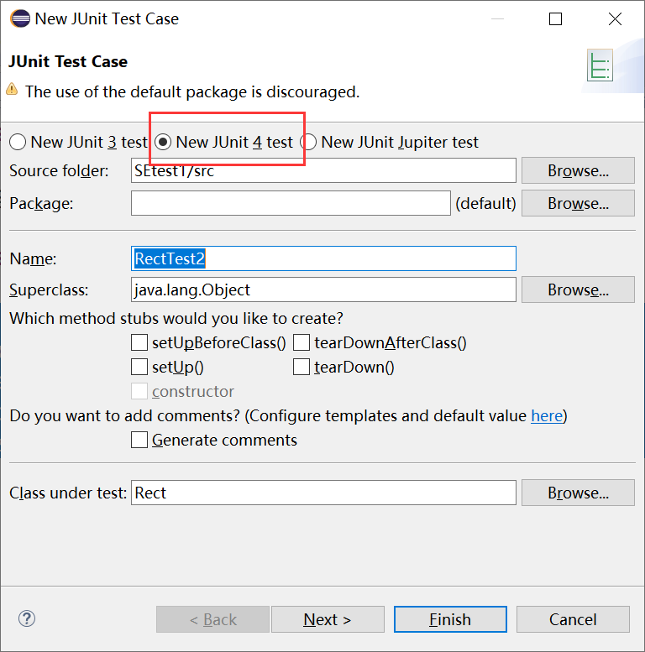
建立一个测试用例RectCreationTest，用于测试Rect的构造方法。
3）第一个测试可写成：
@Test
public void test() {
Circle r = new Circle();
assertNotEquals(p, null, “构造函数出错”);
assertEquals(r.getX(), 0.0 , 1.0e-6, “无参构造函数圆心出错”);
assertEquals(r.getY(), 0.0 , 1.0e-6, “无参构造函数圆心出错”);
assertEquals(r.getRadius(), 1.0 , 1.0e-6, “无参构造函数半径出错”);
}
即用于测试无参构造方法所得对象，圆心点默认为(0,0)，半径默认为1。
4）运行测试，Run As→Junit Test，不通过。
5）开发功能代码，即写上无参构造方法。
6）再次运行测试，直至通过。至此可保证无参构造方法已编写完毕。
按照上述过程，将上面要求的其余4项功能按照测试驱动开发的方式编写完成。将整个项目打包上传。
Circle.java
package work;
public class Circle {
private double x;
private double y;
private double radius;
// 1. 无参构造方法
public Circle() {
this(0.0, 0.0, 1.0); // 调用三参构造
}
// 2. 两参数构造方法
public Circle(double x, double y) {
this(x, y, 1.0); // 调用三参构造
}
// 3. 三参数构造方法
public Circle(double x, double y, double radius) {
this.x = x;
this.y = y;
this.radius = radius;
}
// Getters
public double getX() { return x; }
public double getY() { return y; }
public double getRadius() { return radius; }
// 4. 面积与周长
public double getArea() {
return Math.PI * radius * radius;
}
public double getPerimeter() {
return 2 * Math.PI * radius;
}
/**
* 5. 判断点的位置
* @param pX 点的X坐标
* @param pY 点的Y坐标
* @param tolerance 误差范围
* @return 1:圆内, 0:圆上, -1:圆外
*/
public int checkPosition(double pX, double pY, double tolerance) {
double distance = Math.sqrt(Math.pow(pX - x, 2) + Math.pow(pY - y, 2));
if (Math.abs(distance - radius) < tolerance) {
return 0;
} else if (distance < radius) {
return 1;
} else {
return -1;
}
}
}

CircleTest.java
package work;
import static org.junit.Assert.*;
import org.junit.Test;
public class CircleTest {
@Test
public void testConstructors() {
// 无参
Circle c1 = new Circle();
assertEquals(0.0, c1.getX(), 1e-6);
assertEquals(1.0, c1.getRadius(), 1e-6);
// 两参
Circle c2 = new Circle(3.0, 4.0);
assertEquals(3.0, c2.getX(), 1e-6);
assertEquals(1.0, c2.getRadius(), 1e-6);
// 三参
Circle c3 = new Circle(1.0, 1.0, 5.0);
assertEquals(5.0, c3.getRadius(), 1e-6);
}
@Test
public void testCalculation() {
Circle c = new Circle(0, 0, 2.0);
assertEquals(Math.PI * 4, c.getArea(), 1e-6);
assertEquals(Math.PI * 4, c.getPerimeter(), 1e-6);
}
@Test
public void testPosition() {
Circle c = new Circle(0, 0, 10.0);
// 圆内
assertEquals(1, c.checkPosition(0, 0, 0.1));
// 圆外
assertEquals(-1, c.checkPosition(20, 20, 0.1));
// 圆上 (10.05 距离圆心 10.05，误差 0.05 < 0.1)
assertEquals(0, c.checkPosition(10.05, 0, 0.1));
}
}

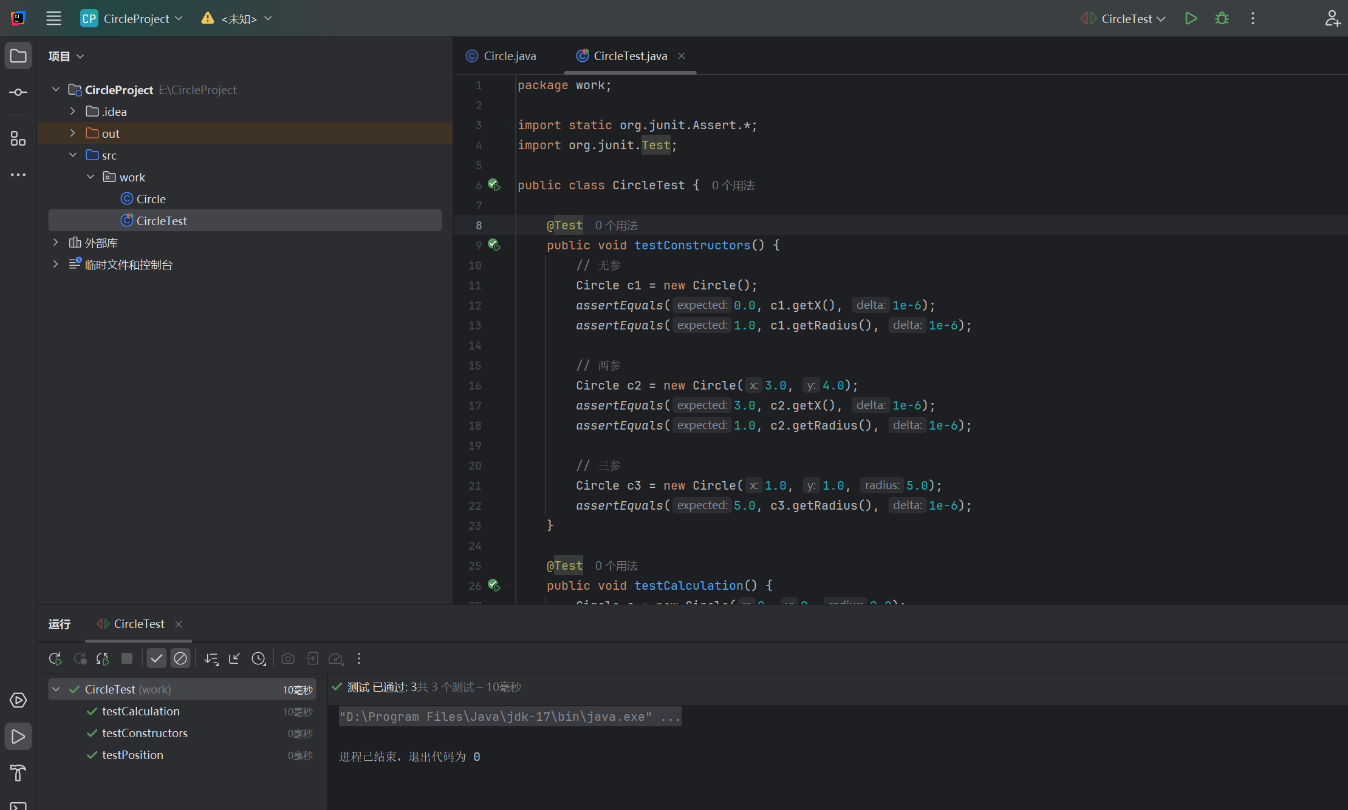
- 设计一个静态方法，接收一个字符串，判断该字符串是否为一个格式正确的电话号码。所谓正确格式，有以下规则：
1）如果含3位数值，首位需为1；（110等）
2）如果含8位数值，首位不为0；（本地座机号码）
3）如果含11位数值，首位需为1（手机号码）或0（北京等地座机号码）；
4）如果含12位数值，首位需为0；（杭州等地座机号码，第5位不检测）
（国外号码等情况不考虑）
请结合等价类方法给出该方法的测试用例，并基于JUnit，写出测试类。
方法：
1）等价类分为：
- 有效等价类：是指对于程序的规格说明来说，是合理的，有意义的输入数据构成的集合。
- 无效等价类：是指对于程序的规格说明来说，是不合理的，无意义的输入数据构成的集合。
2）确立等价类划分原则
原则1：若规定了取值范围，或输入值的个数，则可以确立一个有效等价类和两个无效等价类。
例：程序对输入条件的要求是：…输入数是从1到999…
则 有效等价类是：1≦输入数≦999；
两个无效等价类是：输入数〈1 或 输入数>999
原则2：如果规定了输入数据的一组值，而且程序要对每种输入数据分别处理，则可为每种输入值确立一个有效等价类，此外针对这组值确立一个无效等价类，它是所有不允许的输入值的集合。
例：教师上岗方案中规定对教授、副教授、讲师和助教分别计算分数，做相应的处理。因此可以确定4个有效等价类为教授、副教授、讲师和助教，一个无效等价类，它是所有不符合以上身分的人员的输入值的集合。
原则3：若规定了输入值的集合，或者是规定了“必须如何”的条件，则可确立一个有效等价类和一个无效等价类。
例：某种语言对变量标识符规定必须“以字母打头”，则所有以字母打头的构成有效等价类，而不以字母打头的归于无效等价类。
原则4：如果规定输入数据为整型，则可划分出正整数、零和负整数三个有效类，其他数据为无效类。
原则5：如果程序处理对象是表格，则应使用空表、含一项和多项的表。
3）在确立了等价类之后，建立等价类表，列出所有划分出的等价类，每个等价类分配一个唯一的编号。
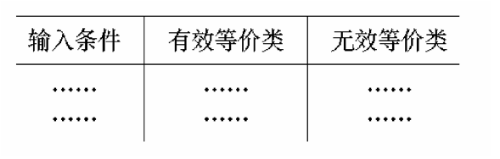
例如：
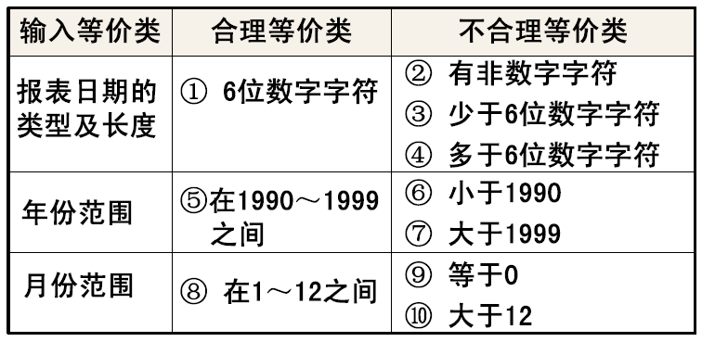
4）设计测试用例，覆盖所有的有效等价类组合，和所有的无效等价类组合。
设计一个新的测试用例，使它能够尽量覆盖尚未覆盖的有效等价类。重复这个步骤，直到所有的有效等价类均被测试用例所覆盖。
设计一个新的测试用例，使它仅覆盖一个尚未覆盖的无效等价类。重复这一步骤，直到所有的无效等价类均被测试用例所覆盖。
序号 | 测试用例描述 | 输入参数 |  |  | 期望输出 | 覆盖范围
序号 | 测试用例描述 | 位数 | 首位 | 用例 | 期望输出 | 覆盖范围
1 | 有效等价类 | 3 | 1 | 110 | true | 1，5，8
2 | 无效等价类 | 3 | 2 | 222 | false | 2
 | …… |  |  |  |  | 3
请按照上述介绍，将“3）等价类表”和“4）测试用例”写在下方：
等价类表如下标所示：
编号 | 等价类描述 | 类型 | 规则依据
(1) | 长度3位，首位是 '1' | 有效等价类 | 规则1
(2) | 长度8位，首位不是 '0' | 有效等价类 | 规则2
(3) | 长度11位，首位是 '1' | 有效等价类 | 规则3
(4) | 长度11位，首位是 '0' | 有效等价类 | 规则3
(5) | 长度12位，首位是 '0' | 有效等价类 | 规则4
(6) | 长度3位，首位不是 '1' | 无效等价类 | 违反规则1
(7) | 长度8位，首位是 '0' | 无效等价类 | 违反规则2
(8) | 长度11位，首位不是 '1' 且不是 '0' | 无效等价类 | 违反规则3
(9) | 长度12位，首位不是 '0' | 无效等价类 | 违反规则4
(10) | 长度不符合要求 (如4位、空串等) | 无效等价类 | 违反所有长度规则
(11) | 包含非数字字符 | 无效等价类 | 数据类型错误
等价类表
测试用例表如下表所示：
序号 | 输入参数 | 期望输出 | 覆盖范围 (等价类编号) | 说明
1 | "110" | true | (1) | 有效3位 (如报警电话)
2 | "220" | false | (6) | 无效3位，首位错误
3 | "87654321" | true | (2) | 有效8位 (本地固话)
4 | "01234567" | false | (7) | 无效8位，首位为0
5 | "13800138000" | true | (3) | 有效11位 (手机号)
6 | "01088886666" | true | (4) | 有效11位 (带区号座机)
7 | "23800138000" | false | (8) | 无效11位，首位错误
8 | "057188889999" | true | (5) | 有效12位 (如杭州座机)
9 | "157188889999" | false | (9) | 无效12位，首位错误
10 | "1234" | false | (10) | 长度无效 (4位)
11 | "11a" | false | (11) | 含非数字字符
测试用例表
- 有以下程序（其中的操作并没有什么具体意义，仅用于演示）
基于JUnit，针对以下程序设计测试用例，满足路径覆盖标准。
import java.awt.Point;
public class Path {

public static Point Coverage(int a, int b, int c)
{
Point p = new Point();
int x = 5;
int y = 7;
if(a>b && b>c)
{
a += 1;
x += 6;

if(a==10 || b>20)
{
b += 1;
x = y+4;
}

if(a<10 || c==20)
{
b += 2;
y = 4;
}

a = a + b + 1;
y = x + y;
}

if(a>5 || c<10)
{
b = c + 5;
x += 1;
}

p.x = x;
p.y = y;
return p;
}
}
画出程序流图，如教材P477。计算独立路径数量，进而设计基本路径测试所需的测试用例：
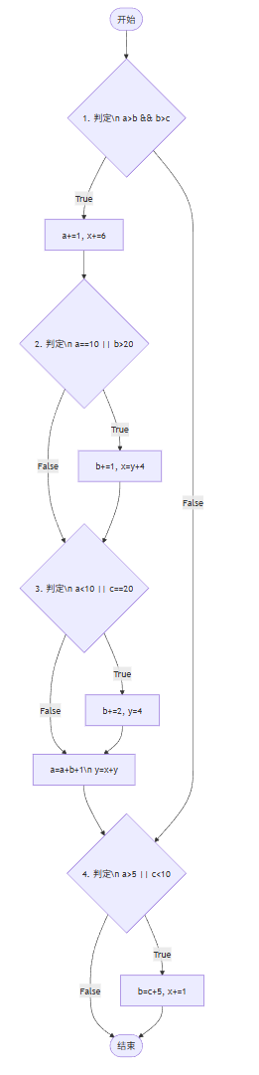
序号 | 测试用例描述 | 输入参数 |  |  | 期望输出
序号 | 测试用例描述 | a | b | c | 期望输出
1 | 基本路径测试1 | 5 | 6 | 10 | x=5, y=7
2 | 基本路径测试2 | 5 | 6 | 9 | x=6, y=7
3 | 基本路径测试3 | 11 | 10 | 9 | x=12, y=18
4 | 基本路径测试4 | 9 | 8 | 7 | x=12, y=18
5 | 基本路径测试5 | 8 | 7 | 6 | x=12, y=15

